THƯ VIỆN TRƯỜNG THCS BÍCH HÒA

**NGÀY HỘI ĐỌC SÁCH TRƯỜNG THCS BÍCH HÒA**

**NĂM HỌC 2023 – 2024**

Thực hiện kế hoạch số: 260/ KH-GDĐT ngày 17/4/2024, v/v tổ chức các hoạt động hưởng ứng ngày sách và văn hóa đọc Việt Nam lần thứ 3 năm 2024.

Thực hiện nhiệm vụ năm học 2023 – 2024 và kế hoạch số 54/KH-TV về việc tổ chức ngày hội đọc sách hưởng ứng ngày sách Việt Nam của trường THCS Bích Hòa.

Ban giám hiệu nhà trường đã chỉ đạo tổ công tác thư viện tổ chức ngày hội đọc sách để hưởng ứng ngày sách và văn hóa đọc Việt Nam lần thứ 3 năm 2024. Ngày hội “ Sách và văn hóa đọc” Việt Nam là ngày hội lớn, nhằm tôn vinh những giá trị to lớn của sách, khẳng định vai trò, tầm quan trọng của sách với đời sống xã hội, đồng thời cũng là dịp để tôn vinh những tác giả đã tham gia, sưu tầm, sáng tác, xuất bản sách và thúc đẩy văn hóa đọc trong xã hội.

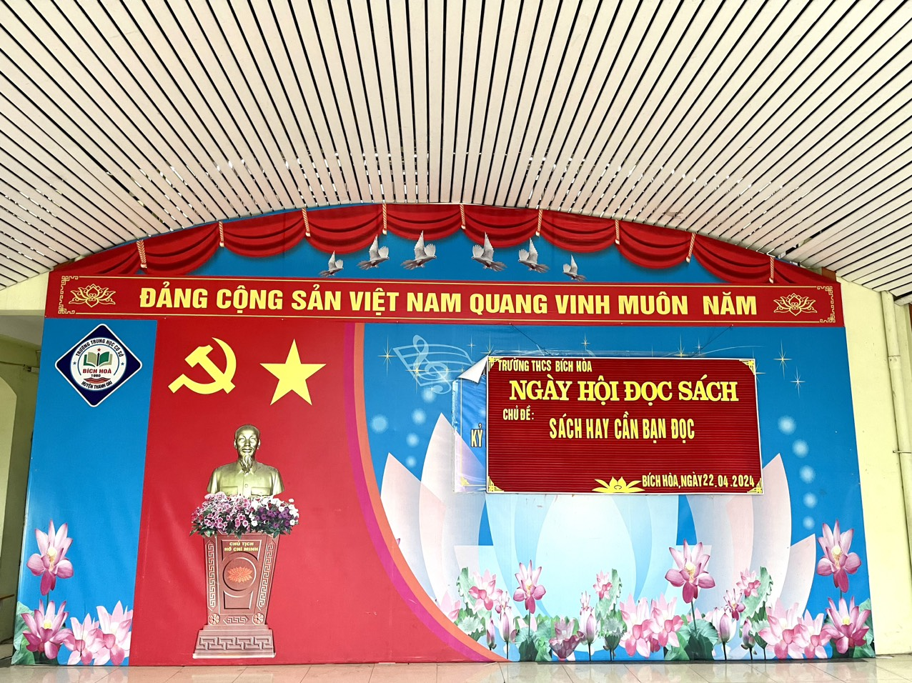

Nhận thức được vai trò và tầm quan trọng đó. Sáng ngày 22/4/2024, trường THCS Bích Hòa đã tổ chức hoạt động trưng bày sách và ngày hội đọc sách cùng toàn thể giáo viên và học sinh trong toàn trường.

Thầy Đặng Ngọc Trình – Hiệu trưởng nhà trường đã lên khai mạc ngày hội đọc sách và phát động phong trào quyên góp sách tới toàn thể cán bộ, giáo viên và học sinh toàn trường.

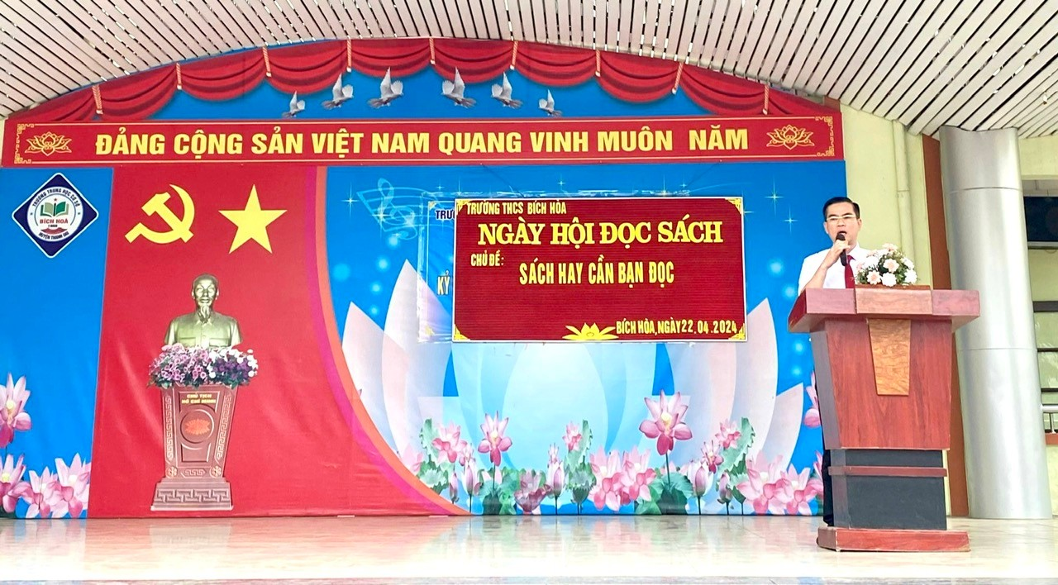

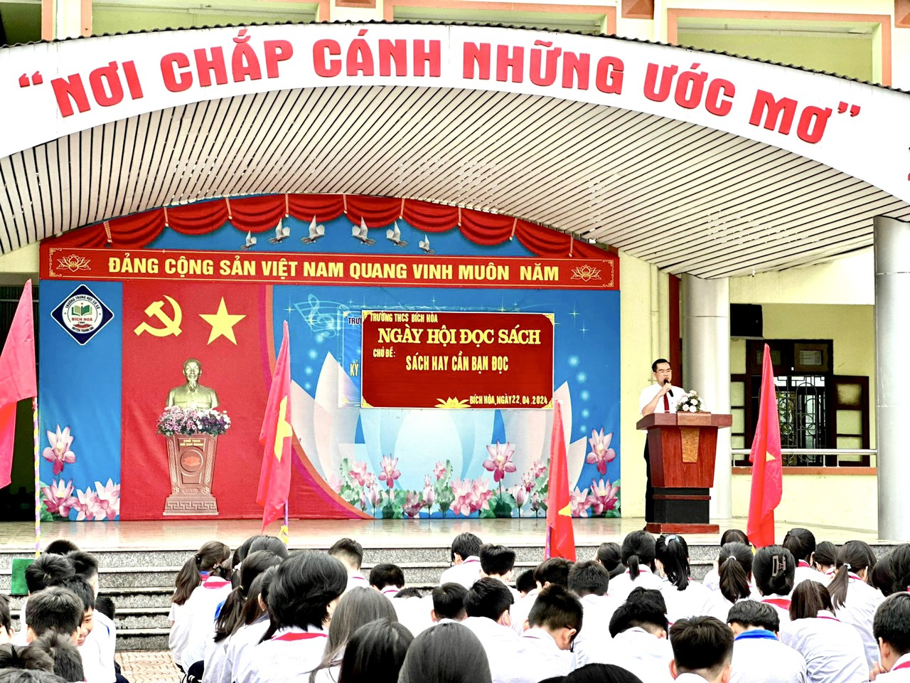

*Học sinh ngồi dự ngày hội đọc sách*

Học sinh tuyên truyền giới thiệu sách theo các chủ đề về chiến thắng lịch sử Điện Biên Phủ, Thăng Long Hà Nội, lịch sử Việt Nam qua các thời kỳ…Nhiều bạn đã có những bài giới thiệu sách rất ý nghĩa và sâu sắc.

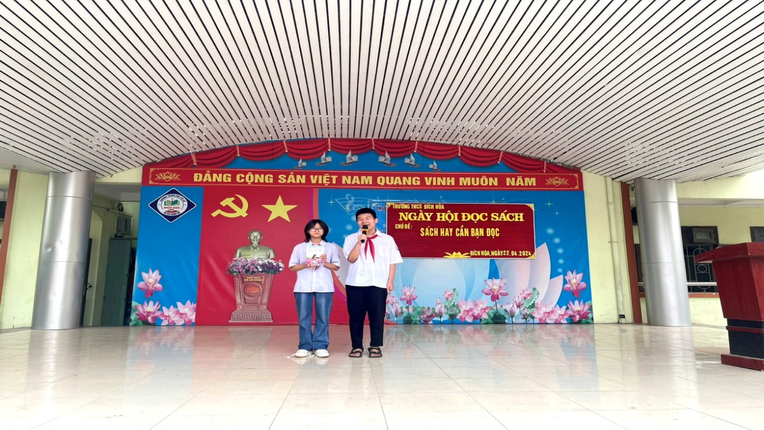

Trong ngày hội đọc sách, thư viện đã tổ chức thi trưng bày sách cho các khối với nhiều nội dung hấp dẫn vè chiến thắng lịch sử Điện Biên Phủ, Thăng Long – Hà Nội, sách tham khảo cho các khối lớp …Mỗi nội dung đều mang lại cho học sinh sự thích thú, muốn tò mò khám phá nguồn tri thức mới.

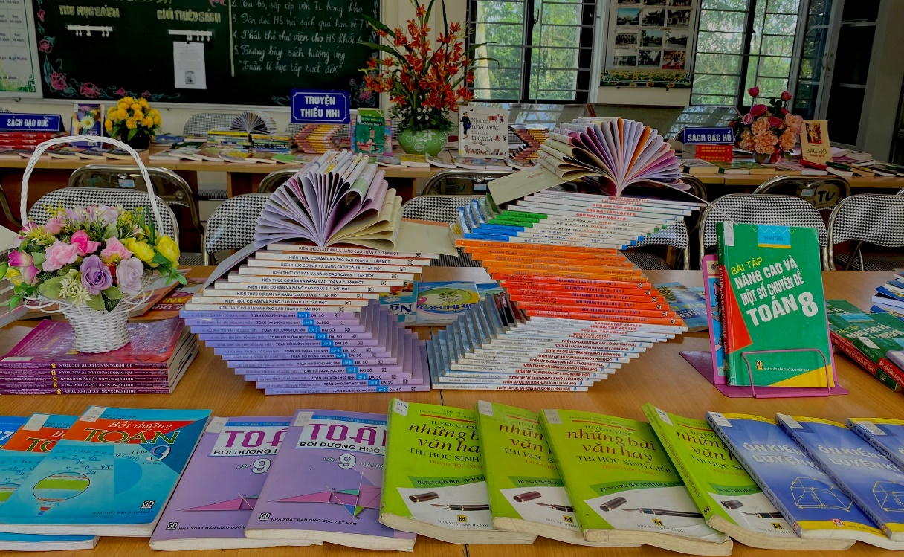

Thư viện tổ chức thi vẽ sáng tạo theo các chủ đề tự chọn. Thí sinh thi là các em học sinh đã được cô giáo dạy họa lựa chọn ở các khối lớp. Bài thi vẽ sáng tạo của học sinh được giải sẽ được đóng khung treo tại phòng thư viện và trong các lớp học.

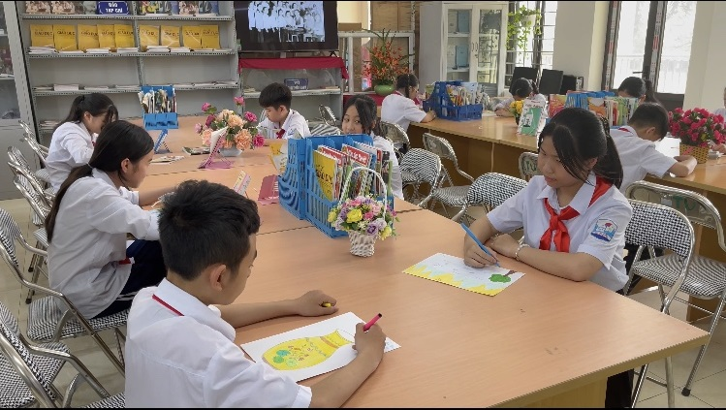

*Học sinh thi vẽ tại phòng thư viện*

Trong ngày hội đọc sách, thầy hiệu trưởng đã phát động phong trào quyên góp sách với phương châm “ *Góp một cuốn sách nhỏ - đọc ngàn cuốn sách hay”* đông đảo thầy cô và học sinh đã lên tặng quyên gópnhững cuốn sách có nội dung hay phong phú tại phòng thư viện. Việc làm ý nghĩa này đã làm cho thư viện thêm phong phú hơn về các đầu sách, thu hút bạn đọc đến thư viện mượn và đọc sách. Qua đây cũng giúp các em học sinh có hoàn cảnh khó khăn đến thư viện mượn sách về học, giảm bớt chi phí cho gia đình.

Cuối chương trình Ban giám khảo đã sáng suốt lựa chọn và có những phần quà dành tặng cho các em học sinh đạt giải các phần thi trong ngày hội đọc sách.

Các thầy cô trong ban giám hiệu nhà trường đã lên trao thưởng động viên các em

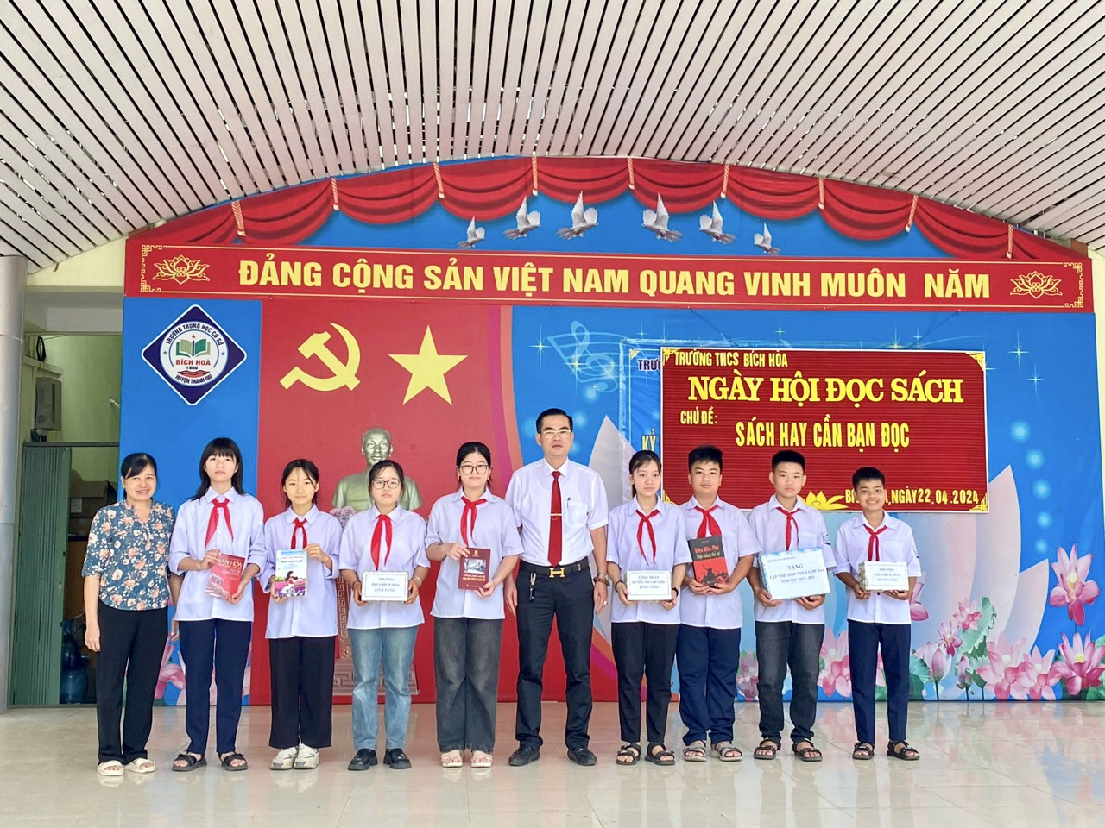

*Thầy Đặng Ngọc Trình – Hiệu trưởng nhà trường*

*phát thưởng cho các em học sinh đạt giải trong ngày hội đọc sách*

Ngày hội đọc sách năm học 2023 – 2024 của thư viện trường THCS Bích Hòa đã thành công tốt đẹp. Hi vọng rằng: sau ngày hội đọc sách này, văn hóa đọc và niềm say mê khám phá tri thức mới sẽ lan tỏa đến đông đảo các thầy cô và học sinh toàn trường.

**T/M BAN TỔ CHỨC**

**TRƯỞNG BAN**

**Đặng Ngọc Trình**